**计算机程序设计基础（C++)**

**实验报告**

专业班级： 软件工程6班

学 号： 8209230612

姓 名： 欧阳丰桃

**实验报告成绩：**

|  |  |  |  |  |  |  |
| --- | --- | --- | --- | --- | --- | --- |
| **实验** | **实验一** | **实验二** | **实验三** | **实验四** | **实验五** | **总评** |
| **成绩** |  |  |  |  |  |  |

**批阅教师：**

**实验一、实验环境与简单程序设计**

**一、实验目的**

1、掌握集成开发环境，掌握C++程序的基本要素以及完整的C++程序开发过程。

2、掌握基本数据类型、运算符和表达式的使用。理解隐式转换和强制转换，理解数据超过该数据类型

表示范围时的溢出。掌握不同数据之间的混合算术运算中数据类型的转换。

3、变量的定义与常量的使用。

4、输入、输出的实现。

5、编译信息的理解与错误的修改。

6、简单程序的设计。

**二、实验内容**

熟悉C++编程环境，可以使用VS；对已经能熟练掌握C++开发环境的同学，可

以跳过本部分内容）

**1.编辑输入下列程序，找出下面代码的错误并改正：**

#include<iostream>

using namespace std;

int main()

{

Int i = k + 1;

cout << i++ << endl;

int i = 1;

cout << i++ << endl;

cout << "Welcome to C++"<<endl;

return 0;

}

**2.求圆锥的体积：要求键盘输入圆锥底的半径、锥高，使用标识符常量定义圆周率。**

(1)创建一个控制台项目

(2)在文件中输入程序内容，存盘

(3)编译、连接、运行；观察结果

}**3**.**通过下面程序验证你所使用系统上运行的C++编译器中每个基本数据类型的长度。**

#include<iostream>

using namespace std;

int main(){

cout << "char length:" << sizeof(char) << endl;

cout << "int length:" << sizeof(int) << endl;

}

**4.观察下面程序的执行结果。**

#include <iostream>

#include <iomanip>

using namespace std;

int main()

unsigned int testUnint=65534;//oxfffe

cout << "output in unsigned int 1 type:"" << testUnint<< end;//<<oct;

cout << "output in char type:!" << static_ cast<char>(testUnint)<< endl;

cout << "output in short type:" << static_ cast<short>(testUnint)<< endl;//为什么结果为-2?:

cout << "output in int type:" << static_ cast<int>. (testUnint)<< endl;

cout << "output in double type:"<< static cast<double>(testUnint)<< endl;

cout << "output in double type:" <<setprecision(4)<< static_ cast<double>(testUnint)<< endl;

cout << "output in Hex unsigned int type:" <<hex<< testUnint<< endl; //16进制输出

system("pause");

return 0;

**自己编程测试一下将testUnint按8进制输出<<oct;je_将一个实数转换成int,观察结果。**

**5.编程，输入华氏温度，将其转换为摄氏温度后输出（保留两位小数）。**

**三、算法分析，程序结果**

1.#include<iostream>

using namespace std;

int main()

{

int k=0;

int i=k+1;

cout << i++ << endl;

i = 1;

cout << i++ << endl;

cout << "Welcome to C++" << endl;

return 0;

}

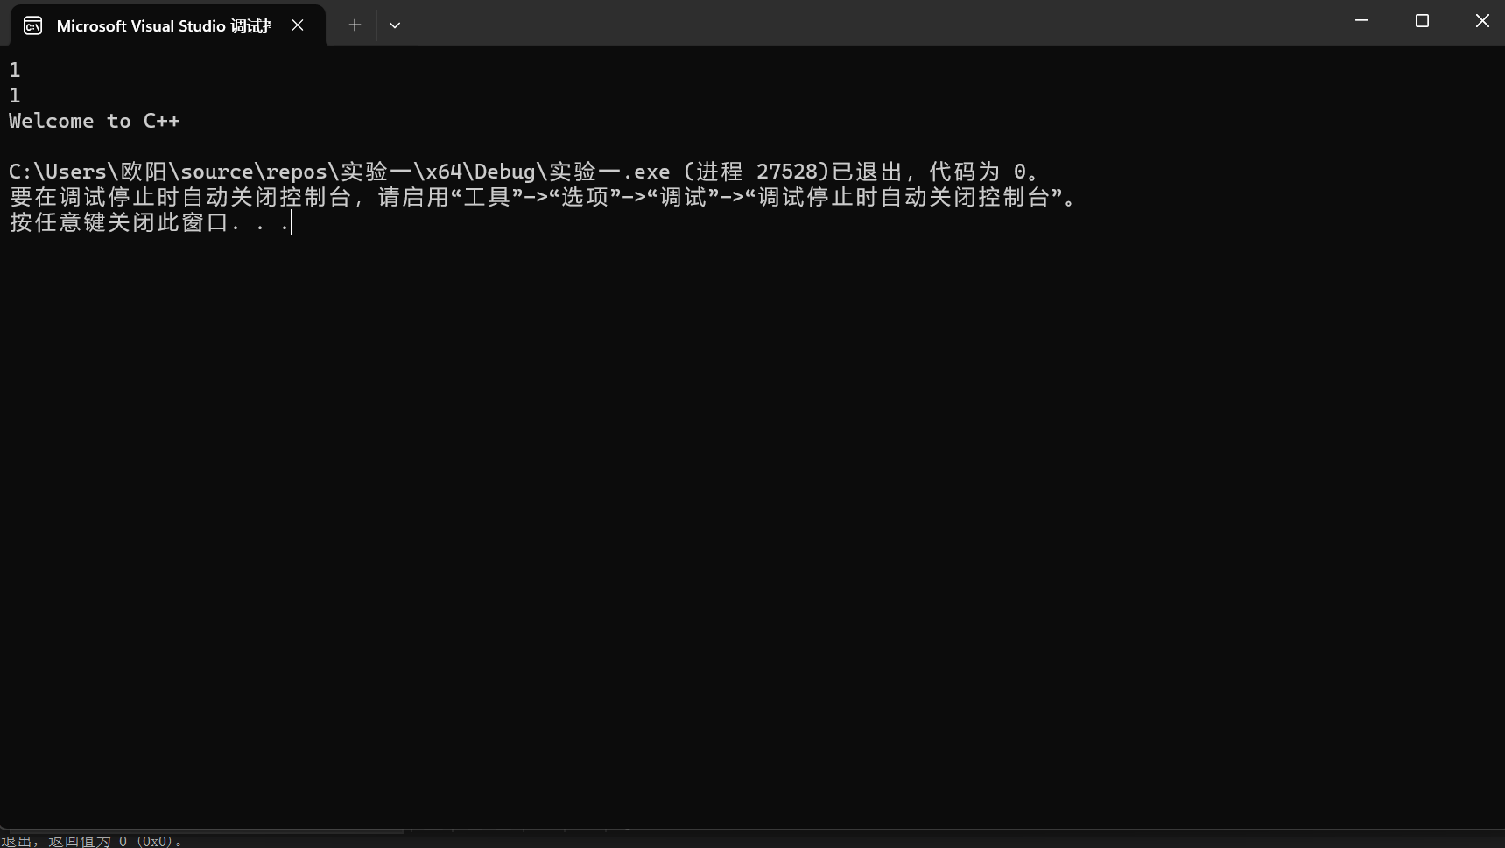

2.

#include<iostream>

using namespace std;

int main(){

int r, h;

double V,u = 3.1415926;

cin >> r >> h;

V = u * r * r * h * 1 / 3;

printf_s("%0.4lf", V);

}

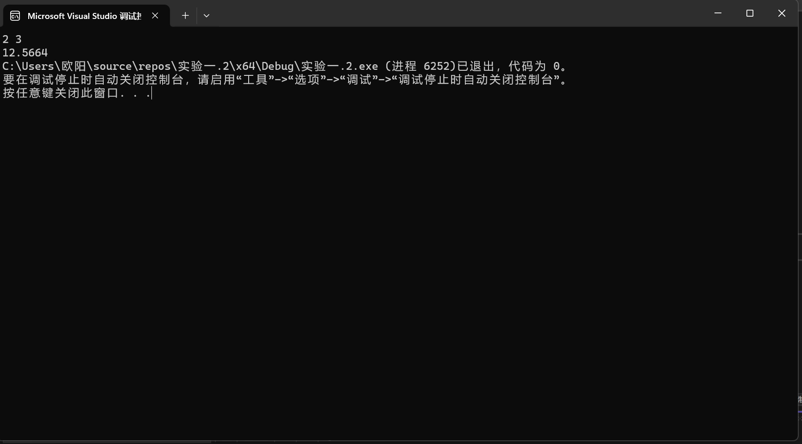

3.

#include<iostream>

using namespace std;

int main()

{

cout << "char length:" << sizeof(char) << endl;

cout << "int length:" << sizeof(int) << endl;

cout << "float length:" << sizeof(float) << endl;

cout << "double length:" << sizeof(double) << endl;

cout << "string length:" << sizeof(string) << endl;

cout << "long long length:" << sizeof(long long) << endl;

}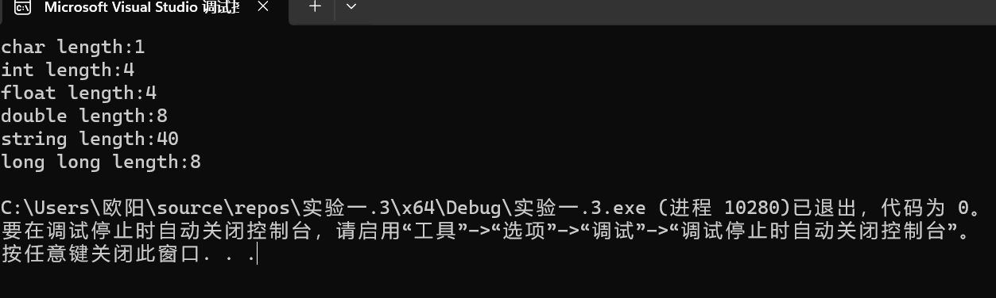

4.#include <iostream>

#include <iomanip>

using namespace std;

int main() {

unsigned int testUnint = 65534;//oxfffe

cout << "output in unsigned int 1 type:""" << testUnint<< endl;//<<oct;

cout << "output in char type:!" << static_cast<char>(testUnint) << endl;

cout << "output in short type:" << static_cast<short>(testUnint) << endl;//为什么结果为-2?:

cout << "output in int type:" << static_cast<int> (testUnint) << endl;

cout << "output in double type:" << static_cast<double>(testUnint) << endl;

cout << "output in double type:" << setprecision(4) << static_cast<double>(testUnint) << endl;

cout << "output in Hex unsigned int type:" << hex << testUnint << endl; //16进制输出

cout << "output in Oct unsigned int type:" << oct << testUnint << endl; //8进制输出

system("pause");

return 0;

}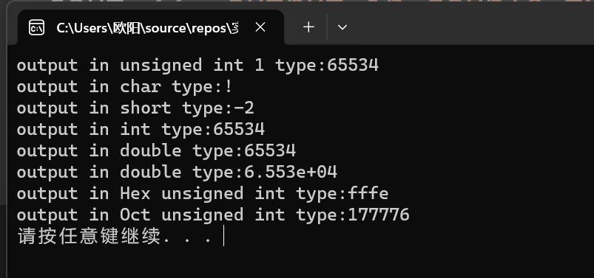

5.#include<iostream>

using namespace std;

int main() {

double F, C;

cin >> F;

C = 5 * (F - 32) / 9;

Printf_s("%0.2f", C);

return 0;

}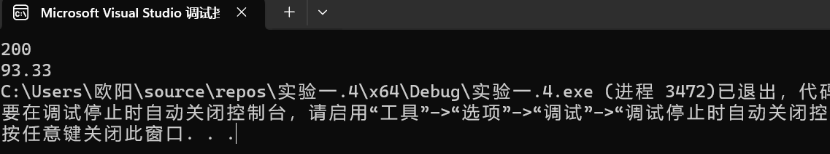

**四、遇到的问题与解决方法**

1.题目代码复制后无法运行；询问老师与学长

2.记不清数学公式；查阅资料，询问同学

**五、体会**

**很多时候代码编译不算难，难的是通过代码来解决数学问题需要不同的思路与思考方式。**

**实验二、数据结构**

**一、实验目的**

1、学习与掌握逻辑运算与逻辑表达式。

2、熟练掌握if、switch、while、do-while，for语句的语法结构与执行过程。

3、掌握选择、循环程序的设计方法

**二、实验内容**

1、输入一个字符，如果为小写，转换为大写输出，否则，输出其后继字符的ASCII码值。

2、输入x计算表达式的值：

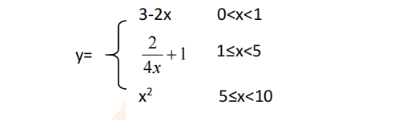

分别输入 0.2, 1, 5 , 0,观察输出结果。

3.输入三角形的三条边，求周长，并判断该三角形是否为等腰三角形（提示：要三边是否可以构成三角形）。

4、 完成计算器程序，实现（+ - * / %）运算。考虑除数为 0 与运算符非法的情况。

5、输入一行字符，分别统计出其中英文字母、空格、数字字符和其它字符的个数。

提示：从键盘上读入一个字符给变量 c，判断 c 是属于哪种字符并计数，循环读入下个字符，直到回车换行字符'\n'为止。

cin，scanf（）都不能读入空格以及‘\n’字符，查找资料解决输入这两个字符的方法。

（这个题训练大家自主学习能力以及如何获取新知识、探索解决未知问题的能力。）

6、编写一个程序：从键盘上输入两个正整数，求 a 和 b 的最大公约数与最小公倍数。

7、使用循环结构输出下列图形：

*

**

***

****

*****

8、从键盘输入 a，用迭代法求 a 的平方根 x= *a* 。求平方根的迭代公式为：

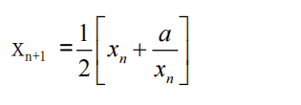

要求精确到|xn+1 - xn|<10 -5。

提示：迭代法是把 xn代入迭代公式右边，计算出 xn+1来，然后把 xn+1 作为新的 xn ，计算出新的 xn+1，如此重复，直到|xn+1 - xn|<10 -5 时，xn+1 为所求的平方根。可以把 a 作为 xn 的初始值。

思考：（1）如果输入 a 为负，在运行时会出现什么情况? 修改程序使之能处理任何的 a 值。

(2）能否|xn+1 -xn|<10 -10或更小? 为什么? 请试一下。

9、苹果每个 0.8 元，第一天买 2 个，第二天开始，每天买前一天的 2 倍，直到购买的苹果数不超过100的最大值，求每天平均花多少钱。

**三、算法分析，程序结果**

**1.**#include<iostream>

int main()

{

char c1;

printf_s("请输入一个字符\n");

scanf_s("%c", &c1);

if (c1 >= 'a' && c1 <= 'z')

printf_s("%c", c1 - 32);

else

printf_s("%d", c1);

return 0;}

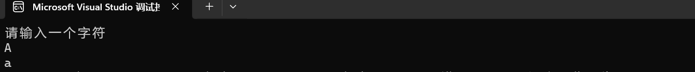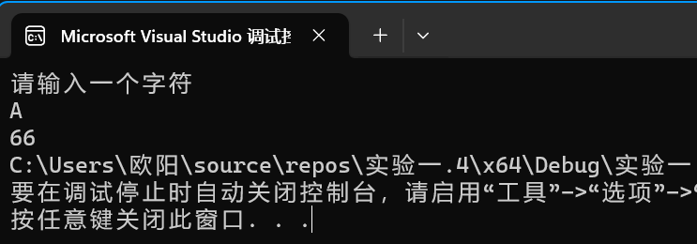

2.#include<iostream>

using namespace std;

double x, y;

int i;

int main(){

cin >> i;

for (; i >= 1; i--) {

cin >> x;

if (x>0&&x<1)y = 3 - (2 * x);

if (x>=1&&x<5) y = 2 / (4 * x) + 1;

if (x>=5&&x<10)y = x * x;

cout << y<<endl;

}

}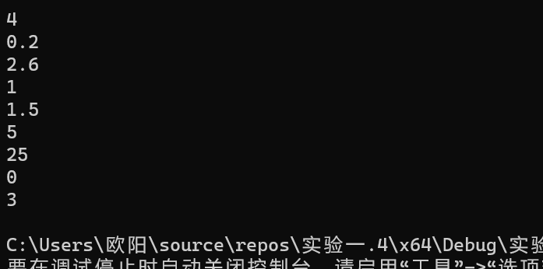

**3.**

#include<iostream>

using namespace std;

int main() {

double a, b, c;

cin >> a >> b >> c;

if (a + b > c && a + c > b && b + c > a)

{

cout << a + b + c;

if (a == b || a == c || b == c)

cout << "是等腰三角形"<<endl;

else cout << "不是等腰三角形"<<endl;

}

else cout << "不是三角形<<endl;}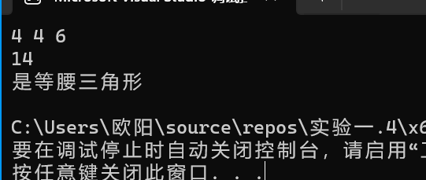

**4.**

#include<iostream>

using namespace std;

int a, b; char c;

int main()

{

cin >> a >> c >> b;

if (c == '+')

cout << a + b;

else if (c == '-')

cout << a - b;

else if (c == '*')

cout << a * b;

else if (c == '%')

cout << a % b;

else if (c == '/')

{

if (b == 0)

cout << "Wrong";

else

cout << a / b;

}

else

cout << "Wrong";

return 0;}

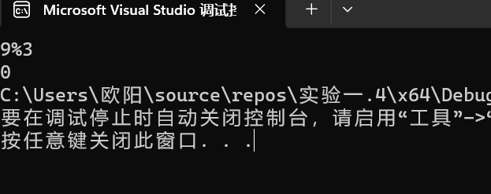

5.

#include<iostream>

using namespace std;

int num = 0, space = 0, word = 0, oth = 0;//数字 空格 字母 其他

int main() {

char a;

while (（a = getchar()） && a != '\n')

{

if (a >= '0' && a <= '9')·

num++;

else if (a == ' ')

space++;

else if ((a >= 'a' && a <= 'z') || (a >= 'A' && a <= 'Z'))

word++；

elss

oth++;

}

cout << num << endl;

cout << space << endl;

cout << word << endl;

cout << oth << endl;

} 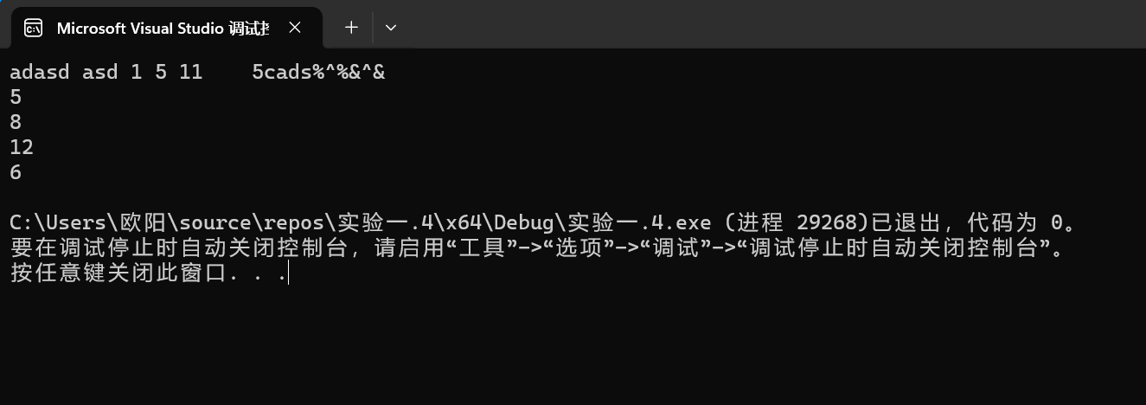

6.#include<iostream>

using namespace std;

int a, b,c,d;

int main() {

cin >> a >> b;

d = a * b;

for (;;) {

c = a % b;

if (c == 0) {

cout <<"最大公约数为"<< b<<endl;

cout << "最小公倍数为" << d/b<<endl;

break;

}

a = b; b = c;

}

}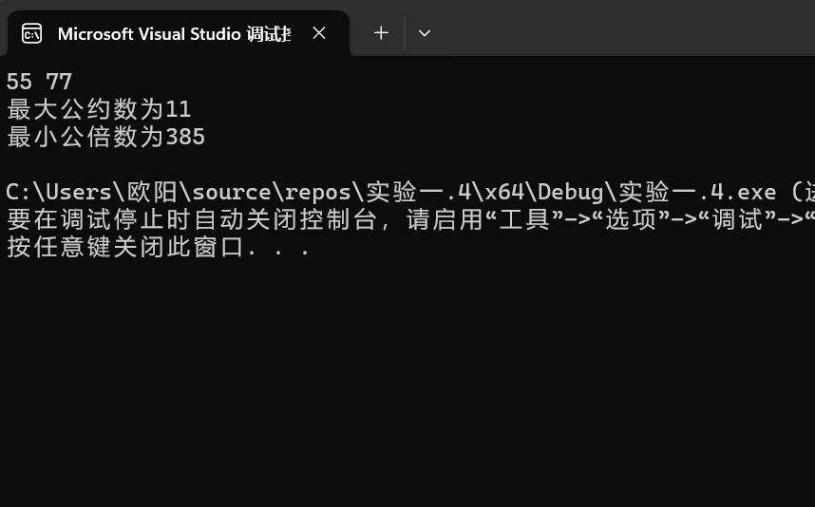

7.using namespace std;

int main() {

int n;

cin >> n;

for (int i = 0; i < n; i++)

{

for (int j = 0; j < i; j++)

{

printf_s("* ");

}

printf_s("\n");

}

}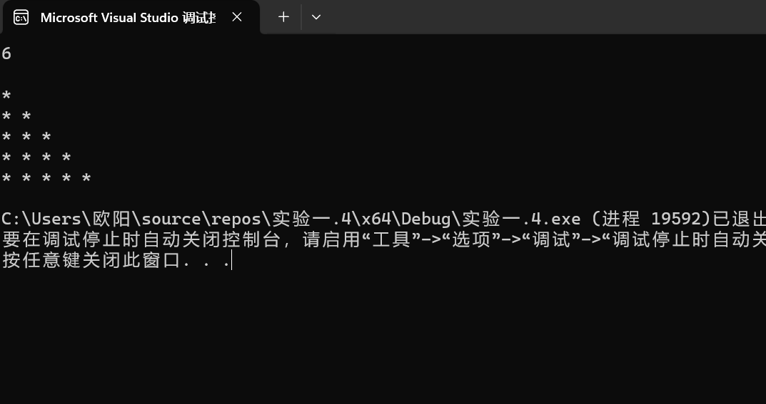

1. 数组做法：

double a, x[10000000];

int main() {

cin >> a;

x[0] = a;

for (int i = 0;; i++) {

x[i + 1] = (x[i] + a / x[i]) / 2;

if (x[i + 1] - x[i] < 0.00001&&x[i+1]-x[i]>-0.00001) {

cout << x[i + 1];

break;

}

}

}

#include<iostream>

using namespace std;

double a, x,i,xn;

int main() {

cin >> a;

i = a;

if (a < 0)a = -a;

x = a;

for (;;) {

xn = (x + a / x) / 2;

if (xn - x < 1e-10 && xn - x>-1e-10) {

cout << xn; break;

}

x = xn;

}

if (i < 0)cout << "i";

}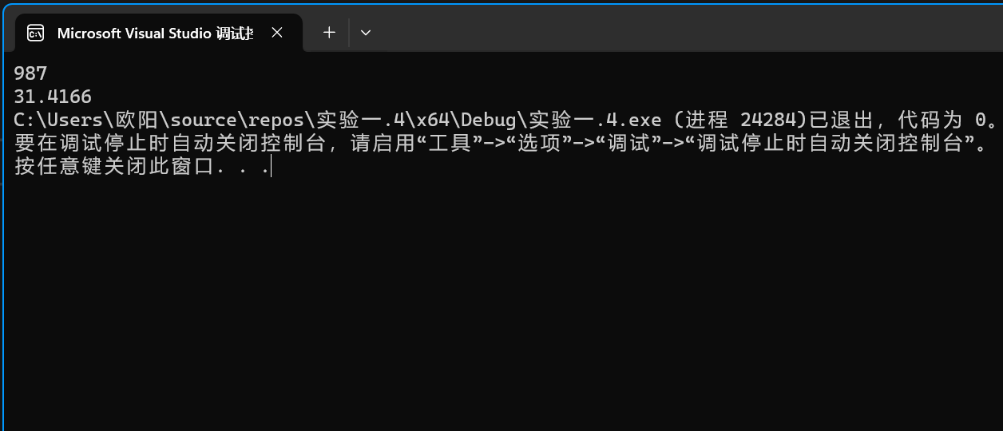

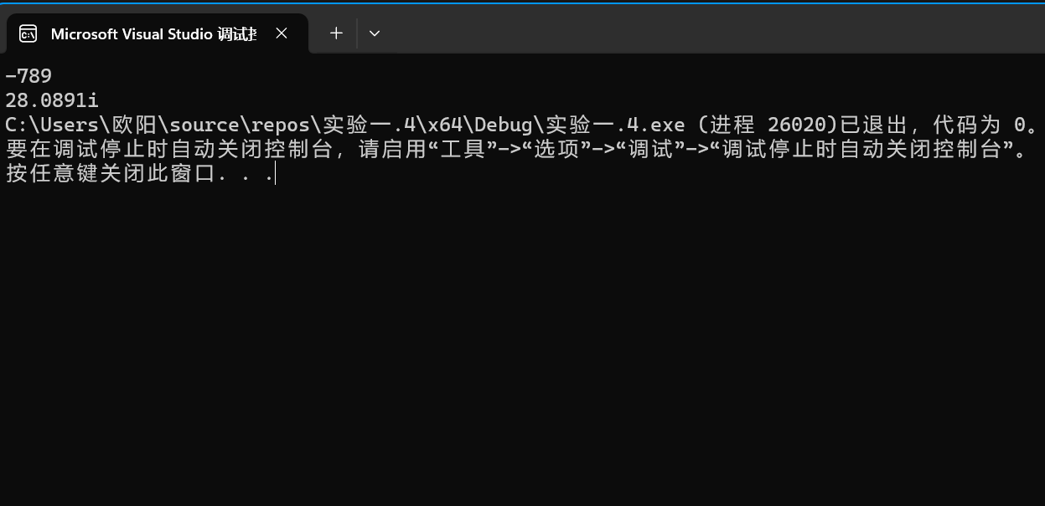

**四、遇到的问题与解决方法**

**1.不了解部分基础概念；查阅书籍**

**2.getline函数容易出bug；询问他人学习getchar**

**3.不知道虚数该如何定义与表示；只在特定情况输出i即可，无需定义。**

**五、体会**

**1.很多时候做题没思路就总想着先去查找范例，应当自行多加思考去得出答案，在拥有一定的代码基础后，应当着重思维的训练。**